新 书 推 荐

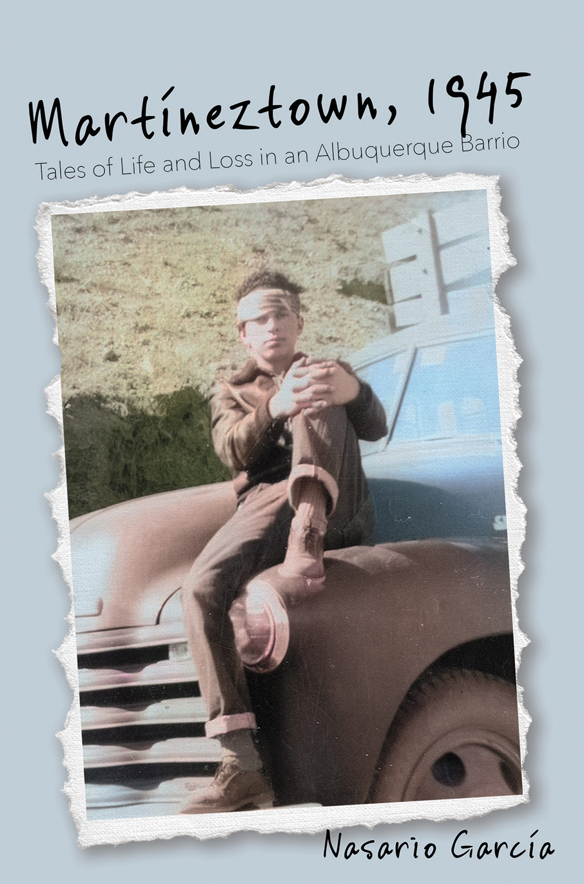
中文书名：《白橡树下的离歌：1945年马丁内斯镇的生命叙事》
英文书名：Martíneztown, 1945：Tales of Life and Loss in An Albuquerque Barrio
作 者：Nasario García
出 版 社：Simon&Schuster，University of New Mexico Press
代理公司：ANA/Jessica
页 数：192页
出版时间：2025年11月
代理地区：中国大陆、台湾
审读资料：电子稿
类 型：非小说

内容简介：

1945年夏天，9岁的朱尼（Junie）从他位于普埃尔科河（Río Puerco）山谷的田园诗般的家庭牧场搬到阿尔伯克基最古老的区马丁内斯镇，这里是二战后寻求更好机会的新墨西哥人的家和避难所。年轻的朱尼在这个社区熟悉的西班牙传统中找到了安慰，因为他努力学习一门新语言并驾驭这个经常令人困惑和具有挑战性的新环境。本书通过男孩的视角，让我们看到了一个非凡的角色和城市幸存者的跨文化之旅，进入现代新墨西哥州。

阅读这本非凡的合集，就像进入了时光机，进入一个邻居互相帮助的世界，在那里他们颂扬生活，并肩面对生活的悲剧和心痛。这些相互关联的故事是一个时代的挽歌，并且这个时代太重要了，不能被归入被遗忘的过去。马丁内斯镇，1945 年超越了其特定的时间、地点和文化，成为我们共同人性的普遍见证，包括所有令人困惑的不完美和零星的辉煌。

作者简介：

纳萨里奥·加西亚（Nasario García）出版了 30 多本民俗、诗歌、小说和儿童故事书籍，包括《超越我的土砖校舍：我的教育生活》（Beyond My Adobe Schoolhouse: My Life in Education）（新墨西哥大学出版社）。

媒体评价：

“这些相互关联的人物素描综合了创意回忆录、民族志现实主义、幽默和悲剧，是第一个以马丁内斯镇/圣巴巴拉为中心的叙事文学处——阿尔伯克基的文化中心和地理中心。”
——恩里克·拉马德里（Enrique R. Lamadrid），《赫尼萨拉民族：新墨西哥州的民族起源、地点和身份》（Nación Genízara: Ethnogenesis, Place, and Identity in New Mexico）的合编者

感谢您的阅读！
请将反馈信息发至：版权负责人
Email：Rights@nurnberg.com.cn
安德鲁·纳伯格联合国际有限公司北京代表处
北京市海淀区中关村大街甲59号中国人民大学文化大厦1705室, 邮编：100872
电话：010-82504106, 传真：010-82504200
公司网址：http://www.nurnberg.com.cn
书目下载：http://www.nurnberg.com.cn/booklist_zh/list.aspx
书讯浏览：http://www.nurnberg.com.cn/book/book.aspx
视频推荐：http://www.nurnberg.com.cn/video/video.aspx
豆瓣小站：http://site.douban.com/110577/
新浪微博：安德鲁纳伯格公司的微博_微博 (weibo.com)
微信订阅号：ANABJ2002


